课题名称： 小学英语课堂提问有效性的研究
课题类别： 校级立项课题
课题承担者： 王凌燕
所在教研组： 英语组
鉴定日期： 2013.12
一、课题组人员名单（除课题负责人外，限填10人）
主要研究人员姓名 | 单 位 | 职务和职称 | 课题研究中所承担的工作
陈静 | 常州市局前街小学 | 备课组长 | 副组长(实践研究)
杨丽华 | 常州市局前街小学 | 教研组长 | 实践研究
周丽 | 常州市局前街小学 | 教师 | 实践研究
王静 | 常州市局前街小学 | 备课组长 | 实践研究
池群 | 常州市局前街小学 | 教师 | 实践研究
黄吉 | 常州市局前街小学 | 备课组长 | 实践研究
二、研究报告（可附页）
一、课题提出
在课堂教学上，提问是一种常用的教学方法,对它的研究可以追述到2000多年前孔子的“启发式”提问和苏格拉底“产婆式”提问，他们用提问成功地引导学生学习，至今为人称颂。课堂提问是教学中最重要的部分之一，也是课堂互动最经常使用的形式之一。对教师来说，提问可以引导教学，突出学习的重点；检查、补救、诊断教学，了解教学效果，为后续的教学提供指导。对学生来说，提问可以唤起学生的学习兴趣，吸引学生注意力，引起学习动机，唤起旧知，使学生关注教学进程的变化，促进理解知识技能，促进记忆；使学生更积极主动地加入到课堂互动之中。美国Gillian Brown教授说：“教师的提问如果引起了全体学生的思考，这便是成功的提问。”课堂提问的目的不仅是检验学生的知识掌握情况，更是对他们思维的培养。“授之以鱼不如授之以渔”，培养学生的思维能力，使他们主动的思考知识和运用知识并锻炼其表达能力才是我们英语教育的意义所在。
二、课题目标
1. 通过研究，梳理小学英语教师课堂提问中存在的问题，研究提问的方式、类型及层次等，探索小学英语教师提问话语策略。
2. 通过研究，提高课堂提问的有效性，从而提高课堂教学效果，提升个人专业水平。
3. 通过研究，培养在课堂教学中积极思维、善于表达、追求主动发展的学生，逐步增强学生实际运用英语的能力。
三、研究方法
文献研究法：通过大量相关文献学习，提升研究的信度。
调查法：通过对组教师的问卷调查，了解教师课堂提问现状。
观察法：通过课例研究的方法，观察师生课堂问答的表现与特征。
课堂实录语料分析法：通过剖析课堂实录，发现问题，找到解决策略。
四、研究内容及举措
第一阶段：调查分析
课题起始，我们开展了一些的文献搜索与理论学习工作，并针对教师话语随机调查了8位我校英语组不同年龄结构的英语教师。
问题1：您觉得您在提问时取得的效果怎样？（ ）
A、很难取到满意的效果 B、一般发现还有很多地方要改善，不是很满意
C、一般都可以收到满意的效果 D、经常收到想要达到的效果，很满意
7人选择B，1人选择C
问题2：在提问学生之前，能注意结合个别学生的基础作针对性的提问？（ ）
A、经常会 B、有时会
C、很少注意 D、从来没有
5人选择B，3人选择C
问题3：提问时，您对课本内容的熟悉程度怎样？（ ）
A、非常熟悉，对于里面的内容，重难点等全部非常了解
B、熟悉，大概知道课本内容讲什么，也大概了解重难点
C、一般熟悉，大概知道课本内容讲什么，对重难点有点模糊
D、不熟悉，大概知道内容，但对于重难点不是很清楚
6人选择B，2人选择C
问题4：在一节课里，您一般要提问多少次？（ ）
A、5-10次 B、10-15次
C、15-20次 D、多于20次
5人选择B，2人选择C，1人选择D
问题5：上课时，你会调整问题吗？（ ）
A、从不 B、偶尔调整 C、大多数时候会调整D、经常调整
3人选择B，3人选择C ，2人选择D
问题6：对于您的提问，学生回答问题的兴趣和积极性怎样？（ ）
A、大多数情况下没有兴趣，不想回答问题
B、不是很有兴趣，只有个别人勉强举手，可能是担心课堂进行不下去
C、比较有兴趣，大多数人积极举手回答问题
D、非常有兴趣，大多数人争先恐后地想回答
4人选择C，3人选择D，1人选择B
问题7：您认为设计优质问题的中心是？( )
A、以学生为中心 B、以问题为导向 C、以教师为中心
D、以课堂内容为中心 E、随性设计
4人选择A，4人选择D
问题8：您在备课时是否会特别花费时间在设计问题上？( )
A、经常 B、一般 C、有时 D、很少 E 、从不
4人选择A，3人选择B,1人选择C
问题9：课堂提问时，您一般会问什么类型的问题呢？( )（可多选）
A、回忆提问：不需要进行深刻思考的
B、理解提问：对知识理解后用自己的话回答的
C、运用提问：运用获得的知识解决新问题
D、综合提问：进行综合分析得出新的结论
E、分析提问：要求识别条件与原因，或者找出条件之间、原因与结果之间的关系
F、评价提问：评价他人的观点或者判断方法的优劣
G、其它
各个类型都会提到
问题10：您会如何选择回答问题的学生？( ) （可多选）
A、随机选择那些举手的学生 B、关注那些平时很少举手的学生
C、有时也请不举手的学生 D、请最先举手的学生
E 根据问题的难易选择相应水平的学生
各个选项都有
该调查结果表明，在小学英语课堂教学中，教师的提问方式得到了一些改进，教师通过设计一些问题激发学生交流、探讨，然而问题的低效现象在小学英语课堂教学中仍然存在：一些教师对如何设计问题有着认识上的偏差；有的教师提问问题的随意性大，提问的目的不明确；有的教师在教学中存在着“明知故问”的现象；有的教师无法把握预设性提问与生成性提问之间的关系；还有的教师找不到简单提问与高级提问之间的平衡点等。
第二阶段：观察分析
经过前期的调查分析，课题组已经基本明晰了课堂提问中的一些问题，并将提问总结为三个类型：程序型问题、展示型问题和参阅型问题。在接下来的实践研究中，我们做得更细致，更有针对性，通过认真记录课堂观测表并认真分析，从大方向上把握住了提问的原则和方法。

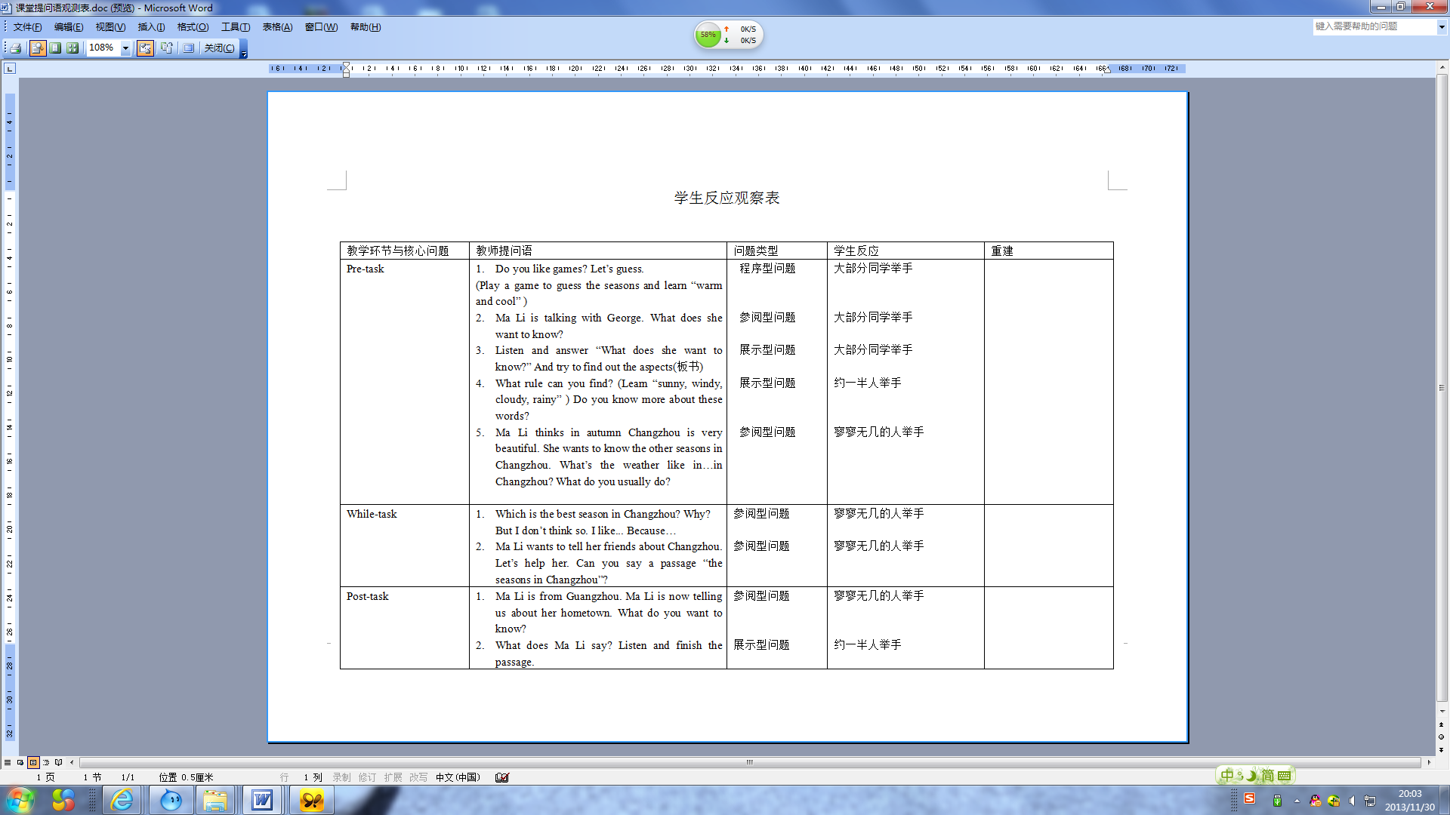

1．程序型问题 程序型问题以教师控制课堂为主，学生往往只能回答“Yes”。因此，需要丰富此类问题，加大语言输入，如Understand?还可以说“Are you clear? Have you got it? May I continue? Any questions?... ”尤其要多问“Any questions？”鼓励学生提问，准确找出学生语言习得过程中的困难之处，通过学生解疑或教师解疑，从而进一步夯实新的语言点。
2．展示型问题 展示型问题在课堂提问中仍占重要地位。教师通过提问检查学生对课文的理解是必要的，但大量此类提问也说明课堂提问还停留在对字、词、句的识记和对课文内容的浅层理解上。很显然，这类问题不利于启发学生的思维，不利于调动学生参与课堂活动和培养学生的学习策略。但是，若教师在学习课文时，能够巧用展示型问题，如先展示这类问题: Who are they in the story? What’s the matter with him?，造成悬念，然后带着问题有目的地去听其内容，寻求答案。这样可以更加有效提高学生的听力和口语表达能力。
3．参阅型问题 参阅型问题是教师并不知道学生会如何回答且不同的学生有不同回答的问题，目的是获得信息，如：What do you think of... ? Why...?。应答此类问题需要回答者具有一定得语言能力和思维能力，能发展处理交际外事件的能力，更接近自然环境下的话语。另外，此类问题能增加学习者在课堂上的语言输出，保持长话轮，习得语言，给予学生思考与真实表达自我的机会，使课堂上师生之间有更多的交际活动。
第三阶段：总结策略
有效提问要求教师根据课堂教学的目标和内容，在课堂教学中创设良好的教育环境和氛围，精心设置问题情景，提问有计划性、层次性、针对性、启发性，并能激发学生主动参与提问，有助于进一步培养学生创造性思维。在小学课堂教学中师生双方都应以主体的身份参与到教学全过程中，围绕课堂教学目标、内容，积极地、主动地提出有价值的问题，促使个体积极思维，增强提出问题、解决问题的能力，增强师生的创新意识。
（一）在导入时巧提问-----激发学生思维的兴趣
俗话说：“良好的开端是成功的一半”，英语课导入方法是否行之有效，导入环节是否恰当，是决定课堂成功与否的关键因素。提问是一种常用的方法，会起着复习旧知，了解学生旧知的掌握程度，找到与新知的结合点，达到巧妙自然导入新课的作用。设问，就是精心设计问题提问学生，如果教师在导入时能巧妙设问，往往会激发学生学习新课的欲望，调动其深入探究的兴趣。在导入环节，我们一般通过开放式的问题激发了学生思维的兴趣，同时也激活了学生与新课相关知识。通过教师层层深入的设问，激发学生的好奇心，让学生走近文本，自主思考问题，最终为新课的学习设下良好的铺垫。
（二）在新授时精设问-----挖掘学生思维的深度
在教学中，要注意多角度、多方位地设计各种思考题，发展学生横向、类比、逆向、联想等思维，使学生不单单停留在理解和掌握所学的内容上，而且要利用现学的知识，结合已学知识去探索，去创造，增进他们的思维深度，培养创新能力。在语篇教学时，我常根据教材的语言材料，设置疑点，鼓励学生猜测，质疑，想象等，从而引导学生有更深入的思考。学生根据文本中现有的信息进行了合理化的推断，一方面鼓励了学生大胆思维，同时也鼓励孩子勇于表达。
（三）在巩固时精追问----鼓励学生的创造性思维
小学英语课到巩固阶段，许多教师往往三言两语进行归纳，或者是出几道练习简而化之。其实，华东师范大学叶澜教授说得好：“课堂应是向未知方向挺进的旅程，随时都有可能发现意外的通道和美丽的风景，而不是一切都必须遵循固定的路线而没有激情的行程。”可见，英语课堂是生成的课堂，它是师生智慧与思维的碰撞，巩固环节，精心追问，启发学生创造性的思维，拓展学生想象的空间，让课堂出现精彩的生成，也是我们每位英语教师都应追求的。
我的作法是在复述上做文章：1、创造性复述。复述的过程实际上就是用大脑思维的过程，它可以训练学生的各种思维能力。因此，我在课文教学上让学生进行创造性的复述，学生在把握原文主题，故事发展的基础上进行大胆、合理的想象，对原文内容和形式进行加工、整理、归纳、改写后进行复述。这样做，能促进学生语言知识能力的迅速转化，有利于开发学生的智力，培养学生丰富的想象力，开发其创造性思维。2、发挥性演讲。在上听说课时，尽可能地把课堂时间让给学生，让他们能够充分展现自己，争取说话的机会。
总而言之，复述和演讲是一种培养学生各种语用能力，激发学生创新思维的有效方法。因此，在教学中教师应根据学生的实际水平与不同层次，适时选用和灵活运用，使教学达到理想的效果。
（四）在总结时引探问-----开拓学生思维的广度
英语课程标准指出：“要为学生提供自主学习和相互交流的机会以及充分表现和自我发展的空间；鼓励学生通过体验、实践、讨论、合作、探究等方式，发展听、说、读、写的综合语言技能；创造条件让学生能够探究他们自己感兴趣的问题并自主解决问题。”在课堂总结时，适时有效的提问，引导学生探究和挖掘思维过程中所得到的那些可以拓展拓广的思维结果，既可以为学生提供一个充分表现和自我发展的空间，又可以培养学生的探究精神和探究习惯，让学生享受到自我创造成功的喜悦，强化和完善头脑中已有的认知结构，拓展学生的思维空间，培养学生的创新思维。
五、成果分析
通过一年多的研究，我们的课堂、教师与学生都取得了明显的进步。
1. 提升了课堂师生互动品质
在这一年多的研究里，我们开展了多次课堂研究，互动研讨，仅省、市级公开课就有十余节，我们也邀请专家引领。课堂教学得到了华师大专家、市、区英语教研员的高度肯定。（见附表1）
2. 提高了教师专业素养
一年多来，课题组教师注重自身素养提升，又有三人获得了市骨干教师称号，有一个获区评优课一等奖，一人获区评优课二等奖。
3．提高了学生英语技能
课题组教师辅导学生获奖若干，在“星星火炬”“希望之星”“21世纪英语演讲”“省英语听力口语测试”等比赛中都取得了优异的成绩，若干名学生在国家级，省级比赛中崭露头角。通过全民海选的练习方式，让绝大部分孩子体验到了英语学习的乐趣，在提升英语语言能力的同时获得了自信和成就感。
4. 集聚了多项反思经验成果
认真总结，撰写的与课题相关的论文发表，以及在省、市、区获奖，教师受邀讲座等。
（见附表2）
附表1
《小学英语课堂提问有效性的研究》课题组成员公开课一览表
级 别 | 时 间 | 教 学 内 容 | 执教  老师 | 研讨课类型
校级 | 2013.03 | What’s your job? | 王凌燕 | 语篇教学
校级 | 2013.05 | On the farm | 王凌燕 | 语篇教学
省级 | 2013.11 | Our new home | 王凌燕 | 语篇教学
市级 | 2013.05 | Liu Tao’s Day | 杨丽华 | 语篇再构
校级 | 2013.03 | In the library | 杨丽华 | 语篇教学
省级 | 2013.11 | Our new home | 陈静 | 词汇句型课
校级 | 2013.04 | Seasons | 陈静 | 基于语篇的词汇句型课
国际级 | 2013.05 | The past tense and the simple present tense | 陈静 | 语法复习
校级 | 2013.05 | On the farm | 池群 | 语篇教学
附表2：
《小学英语课堂提问有效性的研究》课题组成员论文发表获奖一览表
序号 | 论文名称 | 发表刊物及时间  获奖级别以及时间 | 作者
1 | 《让“讲堂”走向“学堂”》 | 2013.05获江苏省第十一届教师现代教育技术运用作品大赛二等奖 | 王凌燕
2 | 《让“问”点燃学生思维的火花》 | 2012年10月15届现代与经典全国小学教学观摩研讨会论文评选一等奖 | 王凌燕
3 | 《浅谈对小学英语写作教学的认识与探究》 | 2012年天宁区“教海探航”一等奖 | 王凌燕  杨丽华
4 | 《变“废”为宝——小学英语课堂中“错误”资源的捕捉与利用》 | 2012年天宁区优秀教学论文评比二等奖 | 王凌燕
5 | 《小学英语课堂里的个性化阅读教学》 | 《小学教学参考》2012年10月 | 陈静
6 | 《让现代教育技术润泽英语课堂》 | 2013.05获江苏省第十一届教师现代教育技术运用作品大赛三等奖 | 陈静
7 | 《合理运用课堂指令语，提高英语课堂效率》 | 2012年10月15届现代与经典全国小学教学观摩研讨会论文评选一等奖 | 陈 静
8 | 《E路有你，更精彩——浅谈小学英语教学中e学习的实践和思考》 | 2012年天宁区优秀教学论文评比一等奖 | 陈 静
9 | 《在绘本教学中师生话语策略的研究》 | 2012年天宁区优秀教学论文评比二等奖 | 周 丽
10 | 《浅谈小学英语语法教学的有效策略》 | 《常州教育》2012年9月 | 周丽
11 | 《牛津小学英语语篇教学有效策略的思考与研究》 | 2012年江苏省优秀教学论文评比三等奖 | 周丽
12 | 《浅谈对小学英语写作教学的思考与探究》 | 2012年江苏省“教海探航”征文三等奖 | 杨丽华  王凌燕
13 | 《课堂之路的延续》 | 2012年天宁区优秀教学论文评比二等奖 | 黄 吉

三、鉴定组成员名单
姓 名 | 工作单位及职务和职称 | 评估组内分工 | 签名

四、鉴定意见
课题鉴定小组代表签名

